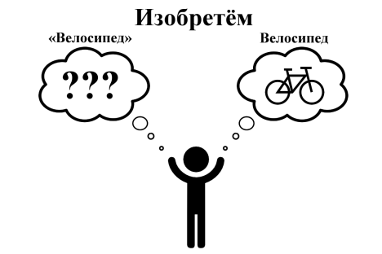**Областная акция**

**«Изобретем велосипед!»**

Участниками Акции являются обучающиеся учреждения дополнительного образования детей и молодежи, учреждений общего среднего образования.

 Участники Акции, всесторонне «исследуя» велосипед, создают конструкции, устройства, композиции, арт-объекты, макеты велосипедов и конструктивных частей велосипеда.

Участники Акции предлагают пути усовершенствования велосипеда (механические узлы, модинг, тяга и т.д.)

Участники Акции, отдавая должное «простоте механизма» и «долголетию» велосипеда, представляют свои устройства и конструкции, которые смогут по их разумению быть полезными и экологичными.

Акция реализуется в два этапа.

Первый этап – районный, проводится с 1 июня по 5 августа 2017 года. В рамках районного этапа осуществляется отбор лучших работ участников Акции.

Второй этап – областной, проводится с 5 по 18 августа 2017 года.

Все участники Акции предоставляют фотоотчет о проделанной работе в количестве 4 фотографий (формат А4) в электронном виде по электронному адресу: [goctt@rambler.ru](mailto:goctt@rambler.ru). Работы победителей первого этапа (первое место) с краткой аннотацией представляют в ГУО «Гомельский областной центр технического творчества детей и молодежи» по адресу: 246029, г.Гомель, пр-т Октября, 36а, 3 этаж (методический кабинет) . Дата выполнения фотографии и видео должна соответствовать срокам проведения акции.

К каждой работе прилагается заявка по форме:

|  |  |  |  |
| --- | --- | --- | --- |
| ФИО участника | Название работы с краткой аннотацией к работе, с указанием названия лагеря, места отдыха | Место учебы, класс или объединение по интересам, год рождения | ФИО  руководителя |

Указом Президента Республики Беларусь А.Г.Лукашенко 2017 год объявлен Годом науки. Попробуем стать чуть-чуть мечтателями, исследователями, изобретателями. Сделаем первый шаг к будущим научным открытиям!!!